# 使用tensorflow实现猫狗分类

## 数据准备

训练集，使用10000张猫图像和10000张狗图像，测试集，使用2500张猫图像和2500张狗图像。

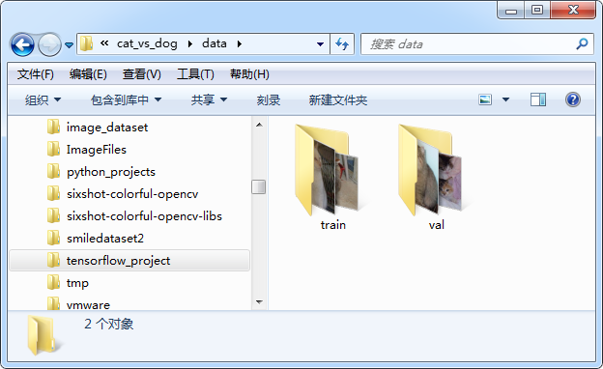

### 生成图像和标签列表

编写input_data.py文件，代码如下：

|  |
| --- |
| *# -*- coding: utf-8 -*-* **import** tensorflow **as** tf **import** numpy **as** np **import** os  **def** get_files(file_dir):  cats=[]  label_cats=[]  dogs=[]  label_dogs=[]  **for** file **in** os.listdir(file_dir):  name=file.split(sep=**'.'**)  **if** name[0]==**'cat'**:  cats.append(file_dir+file)  label_cats.append(0)  **else**:  dogs.append(file_dir+file)  label_dogs.append(1)  print(**'cat number: %d, dog number: %d'**%(len(cats),len(dogs)))   image_list=np.hstack((cats,dogs))  label_list=np.hstack((label_cats, label_dogs))   temp=np.array([image_list, label_list])  temp=temp.transpose()  np.random.shuffle(temp)   image_list=list(temp[:,0])  label_list=list(temp[:,1])  **label_list = [int(i) for i in label_list]**  **return** image_list, label_list |

代码中，定义了一个get_files函数用于返回图像的路径和标签列表。

os.listdir可以返回路径下的文件和文件夹列表，例如，有以下文件夹：

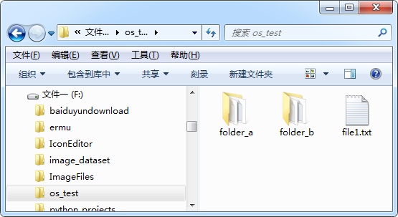

测试以下代码：

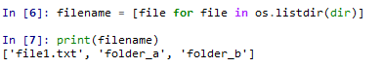

由于使用的数据都是以dog.1.jpg、cat.1.jpg这样的形式命名的，因此可以从文件名中判断该图像属于dog或cat，使用字符串的split方法可以将其拆分，测试代码：

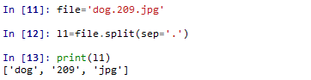

Numpy的hstack函数可以将两个列表水平拼接起来。为了后面进行洗牌打乱图像顺序(使用numpy的np.random.shuffle函数)，需要把图像和其标签建立对应关系并转成numpy的array对象。

注意红色代码部分特别重要，但又容易忽视，label_list的元素为numpy.str_数据类型，需要将其转成int类型。

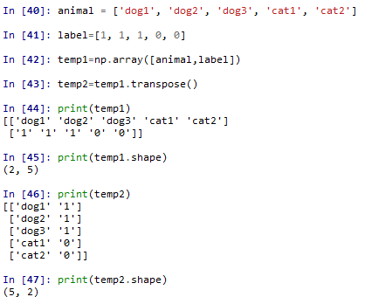

### 1.2 生成batch

|  |
| --- |
| **def** get_batch(image, label, image_w, image_h, batch_size, capacity):   image=tf.cast(image,tf.string)  label=tf.cast(label,tf.int32)   input_queue=tf.train.slice_input_producer([image,label])  label=input_queue[1]  image_content=tf.read_file(input_queue[0])  image=tf.image.decode_jpeg(image_content,channels=3)  image=tf.image.resize_image_with_crop_or_pad (image,image_w,image_h)  image=tf.image.per_image_standardization(image)  image_batch, label_batch=tf.train.batch(  [image,label],  batch_size=batch_size,  num_threads=64,  capacity=capacity  )  **return** image_batch, label_batch |

通过get_files函数获得的图像路径和标签是python的类型，我们要将其装成tensorflow对应的类型，这可以使用tensorflow的cast函数完成。

接下来我们使用slice_input_producer来生成队列queue，输入参数是图像路径及标签列表，生成的queue第0个元素是image路径，第1个元素是标签。我们使用read_file函数来读取图像，完成后需要使用tf.image.decode_jpg函数来解码。

由于图像大小不一，我们为了把所有图像统一到一个大小，需要对大图像进行裁剪，对小图像进行扩充，这可以使用函数tf.image.resize_image_with_crop_or_pad函数来实现。

接下来需要对图像进行标准化，减去均值，除以方差，使用函数tf.image.per_image_standardization函数。

打包成batch，使用函数tf.train.batch函数。

以上用到的函数都可以到tensorflow官网上查找其用法。

### 测试batch

为测试以上对数据的读取有没有问题，查看原始的图像效果，我们把get_batch中的代码image=tf.image.per_image_standardization(image)注释掉，编写以下测试代码：

|  |
| --- |
| **import** matplotlib.pyplot **as** plt **import** tensorflow **as** tf **import** input_data **import** numpy **as** np   BATCH_SIZE=2 CAPACITY=256 IMG_W=208 IMG_H=208 file_dir=**'F:/tensorflow_project/cat_vs_dog/data/train/'** image_list, label_list = input_data.get_files(file_dir) image_batch, label_batch=input_data.get_batch(image_list, label_list, IMG_W, IMG_H, BATCH_SIZE, CAPACITY)  **with** tf.Session() **as** sess:  i = 0  coord = tf.train.Coordinator()  threads = tf.train.start_queue_runners(coord=coord)  **try**:  **while not** coord.should_stop() **and** i<1:  img,label=sess.run([image_batch, label_batch])   **for** j **in** np.arange(BATCH_SIZE):  print(**'label: %d'**%label[j])  plt.imshow(img[j,:,:,:])  plt.show()  i+=1  **except** tf.errors.OutOfRangeError:  print(**'done!'**)  **finally**:  coord.request_stop()  print(**'finish!'**)  coord.join(threads) |

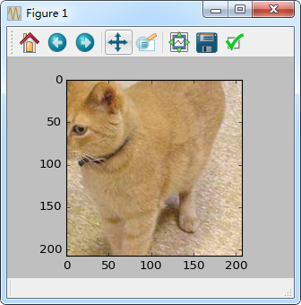 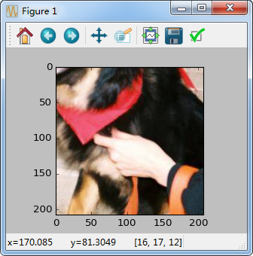

程序中使用Coordinator()及start_queue_runners来监控queue的状态，再使用try…exctpt…finally函数时刻对queue状态进行检查，可参考tensorflow官网：<https://www.tensorflow.org/versions/master/programmers_guide/reading_data>

## 模型定义

### 2.1 网络结构

这里的网络使用两个卷积层后接3个全连接层，代码如下：

|  |
| --- |
| *# -*- coding: utf-8 -*-* **import** tensorflow **as** tf  **def** inference(images, batch_size, n_classes):  *#第1层卷积层,包括conv、pool和norml层* **with** tf.variable_scope(**'conv1'**) **as** scope:  weights=tf.get_variable(**'weights'**,  shape=[3,3,3,16],*#卷积核尺寸3，3，输入通道3，输出通道16* dtype=tf.float32,  initializer=tf.truncated_normal_initializer(stddev=0.1,dtype=tf.float32)  )  biases=tf.get_variable(**'biases'**,  shape=[16],  dtype=tf.float32,  initializer=tf.constant_initializer(0.1)  )  conv=tf.nn.conv2d(images,weights,strides=[1,1,1,1],padding=**'SAME'**)  pre_activation=tf.nn.bias_add(conv,biases)  conv1=tf.nn.relu(pre_activation,name=**'conv1'**)   **with** tf.variable_scope(**'pooling_lrn'**) **as** scope:  pool1=tf.nn.max_pool(conv1,  ksize=[1,3,3,1],  strides=[1,2,2,1],  padding=**'SAME'**,  name=**'pooling1'** )  norm1=tf.nn.lrn(pool1,depth_radius=4,bias=1.0,alpha=0.001/9.0,  beta=0.75,name=**'norm1'**)  *# 第2层卷积层,包括conv、pool和norml层* **with** tf.variable_scope(**'conv2'**) **as** scope:  weights = tf.get_variable(**'weights'**,  shape=[3, 3, 16, 16], *# 卷积核尺寸3，3，输入通道16，输出通道16* dtype=tf.float32,  initializer=tf.truncated_normal_initializer(stddev=0.1, dtype=tf.float32)  )  biases = tf.get_variable(**'biases'**,  shape=[16],  dtype=tf.float32,  initializer=tf.constant_initializer(0.1)  )  conv = tf.nn.conv2d(norm1, weights, strides=[1, 1, 1, 1], padding=**'SAME'**)  pre_activation = tf.nn.bias_add(conv, biases)  conv2 = tf.nn.relu(pre_activation, name=**'conv2'**)   **with** tf.variable_scope(**'pooling_lrn'**) **as** scope:  pool2 = tf.nn.max_pool(conv2,  ksize=[1, 3, 3, 1],  strides=[1, 2, 2, 1],  padding=**'SAME'**,  name=**'pooling2'** )  *#第一层全连接层* **with** tf.variable_scope(**'local3'**) **as** scope:  reshape=tf.reshape(pool2, shape=[batch_size,-1])  dim=reshape.get_shape()[1].value  weights=tf.get_variable(**'weights'**,  shape=[dim,128],  dtype=tf.float32,  initializer=tf.truncated_normal_initializer(stddev=0.005,dtype=tf.float32)  )  biases=tf.get_variable(**'biases'**,  shape=[128],  dtype=tf.float32,  initializer=tf.constant_initializer(0.1)  )  local3=tf.nn.relu(tf.matmul(reshape,weights)+biases,name=**'local3'**)   *# 第二层全连接层* **with** tf.variable_scope(**'local4'**) **as** scope:  weights = tf.get_variable(**'weights'**,  shape=[128, 128],  dtype=tf.float32,  initializer=tf.truncated_normal_initializer(stddev=0.005, dtype=tf.float32)  )  biases = tf.get_variable(**'biases'**,  shape=[128],  dtype=tf.float32,  initializer=tf.constant_initializer(0.1)  )  local4 = tf.nn.relu(tf.matmul(local3, weights) + biases, name=**'local4'**)   *# 第二层全连接层* **with** tf.variable_scope(**'local5'**) **as** scope:  weights = tf.get_variable(**'weights'**,  shape=[128, n_classes],  dtype=tf.float32,  initializer=tf.truncated_normal_initializer(stddev=0.005, dtype=tf.float32)  )  biases = tf.get_variable(**'biases'**,  shape=[n_classes],  dtype=tf.float32,  initializer=tf.constant_initializer(0.1)  )  local5 = tf.matmul(local4, weights) + biases  **return** local5 |

注意在local5层，没有使用激活函数，而是直接返回，因为在下面使用sparse_softmax_cross_entropy_with_logits函数计算交叉熵时会在内部做这些操作。

### 2.2 损失函数、训练函数及评价函数

损失函数、训练及评价函数如下：

|  |
| --- |
| **def** losses(logist, labels):  **with** tf.variable_scope(**'loss'**) **as** scope:  cross_entropy=tf.nn.sparse_softmax_cross_entropy_with_logits(  logits=logist,labels=labels,name=**'cross_entropy'** )  loss=tf.reduce_mean(cross_entropy,name=**'loss'**)  tf.summary.scalar(**'cross_entropy_loss'**,loss)  **return** loss  **def** trainning(loss, learning_rate):  **with** tf.name_scope(**'optimizer'**):  optimizer=tf.train.AdamOptimizer(learning_rate=learning_rate)  global_step=tf.Variable(0,name=**'global_step'**,trainable=**False**)  train_op=optimizer.minimize(loss,global_step=global_step)  **return** train_op  **def** evaluation(logists, labels):  **with** tf.variable_scope(**'accuracy'**) **as** scope:  correct=tf.nn.in_top_k(logists,labels,1)  correct=tf.cast(correct,tf.float32)  accuracy=tf.reduce_mean(correct)  tf.summary.scalar(**'accuarcy'**, accuracy)  **return** accuracy |

在损失函数中，使用函数sparse_softmax_cross_entropy_with_logits来计算交叉熵损失，这个函数的参数包括预测结果，本例中，每一图像的预测结果是一个包括两个元素的向量，如[0.08993886 0.11971622]，另一个重要参数是标签，它表示正确分类结果的类别序号，如[0]或[1]，该函数的用法演示如下：

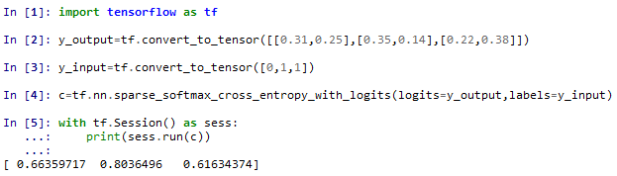

另外在evaluation函数中，使用了in_to_k函数，该函数声明如下：

in_top_k(predictions,targets,k,name=None)

该函数判断target是否在top k预测之中，该函数演示如下：

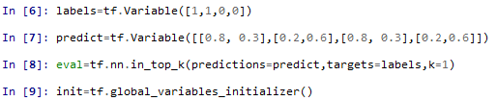

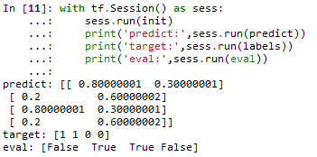

## 训练

|  |
| --- |
| *# -*- coding: utf-8 -*-* **import** os **import** tensorflow **as** tf **import** numpy **as** np **import** input_data **import** model  N_CLASS=2 IMG_W=208 IMG_H=208 BATCH_SIZE=16 CAPACITY=2000 MAX_STEP=15000 LEARNING_RATE=0.0001  train_dir=**'F:/tensorflow_project/cat_vs_dog/data/train/'** log_dir=**'F:/tensorflow_project/cat_vs_dog/log/'   def** run_training():  train,train_label=input_data.get_files(train_dir)  train_batch, train_label_batch=input_data.get_batch(train,  train_label,  IMG_H,  IMG_W,  BATCH_SIZE,  CAPACITY  )  train_logist=model.inference(images=train_batch,batch_size=BATCH_SIZE,n_classes=N_CLASS)  train_loss=model.losses(train_logist,train_label_batch)  train_op=model.trainning(train_loss,learning_rate=LEARNING_RATE)  train_acc=model.evaluation(train_logist,train_label_batch)   summary_op=tf.summary.merge_all()  sess = tf.Session()  train_writer=tf.summary.FileWriter(log_dir, sess.graph)  saver=tf.train.Saver()   sess.run(tf.global_variables_initializer())  coord=tf.train.Coordinator()  threads=tf.train.start_queue_runners(sess,coord)   **try**:  **for** step **in** np.arange(2):  **if** coord.should_stop():  **break** _,tra_loss,tra_acc=sess.run([train_op,train_loss,train_acc])  **if** step == 1:  print(**'logist: '**,sess.run(train_logist))  print(**'label: '**, sess.run(train_label_batch))  **if** step%50==0:  print(**'step: %d, loss:%.2f, acc=%.2f%%'**%(step, tra_loss,tra_acc*100.0))  summary_str=sess.run(summary_op)  train_writer.add_summary(summary_str,step)   **if** step % 2000 == 0 **or** (step + 1) == MAX_STEP:  checkpoint_path = os.path.join(log_dir,**'model.ckpt'**)  saver.save(sess, checkpoint_path, global_step=step)  **except** tf.errors.OutOfRangeError:  print(**"Done trainning..."**)  **finally**:  coord.request_stop()  coord.join(threads)  run_training() |

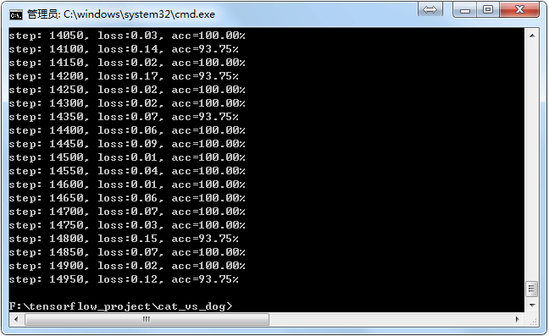

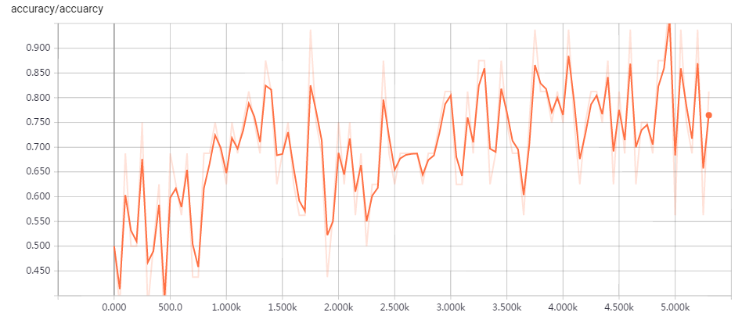

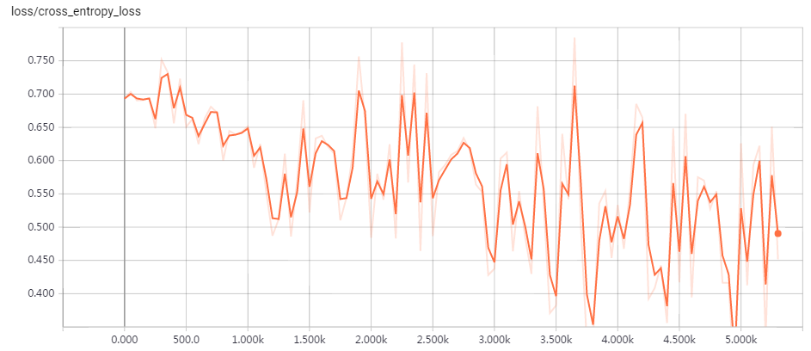

## 测试

载入训练好的模型进行测试，代码如下：

|  |
| --- |
| **from** PIL **import** Image **import** matplotlib.pyplot **as** plt **import** tensorflow **as** tf **import** input_data **import** numpy **as** np **import** model  **def** get_one_image(train, ind):  img_dir=train[ind]  image=Image.open(img_dir)  plt.imshow(image)  image=image.resize([208,208])  image=np.array(image)  **return** image  **def** evaluate_one_image():  test_dir=**'F:/tensorflow_project/cat_vs_dog/data/val/'** test_image, test_label = input_data.get_files(test_dir)   **with** tf.Graph().as_default():  BATCH_SIZE = 1  N_CLASSES = 2  x=tf.placeholder(tf.float32, shape=[208,208,3])  image = tf.cast(x, tf.float32)  image = tf.image.per_image_standardization(image)  image = tf.reshape(image, [1, 208, 208, 3])   prediction = model.inference(image, BATCH_SIZE, N_CLASSES)  prediction = tf.nn.softmax(prediction)  log_dir = **'F:/tensorflow_project/cat_vs_dog/log/'** saver = tf.train.Saver()   **with** tf.Session() **as** sess:  print(**'reading checkpoints...'**)  ckpt = tf.train.get_checkpoint_state(log_dir)  **if** ckpt **and** ckpt.model_checkpoint_path:  saver.restore(sess, ckpt.model_checkpoint_path)  **else**:  print(**'no checkpoint file found!'**)  **for** i **in** range(10):  image_array = get_one_image(test_image, i)  result = sess.run(prediction, feed_dict={x: image_array})  max_idx = np.argmax(result)  **if** max_idx == 0:  print(**'cat %.6f'** % result[:, 0])  **else**:  print(**'dog %.6f'** % result[:, 1])  plt.show()  evaluate_one_image() |

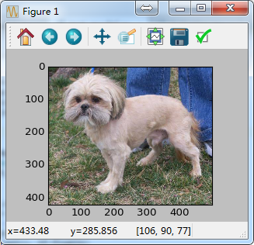

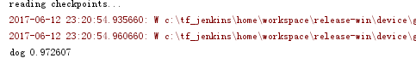

载入已训练模型的方法：

1. 定义一个Saver: saver = tf.train.Saver()
2. 从目录中载入模型：ckpt = tf.train.get_checkpoint_state(log_dir)
3. 使用Saver的restore方法将模型载入会话：saver.restore(sess, ckpt.model_checkpoint_path)
4. 使用会话